Nikon maakt KeyMission serie compleet met twee nieuwe actiecamera's
De KeyMission 360, KeyMission 170 en KeyMission 80 leggen avonturen op creatieve manieren vast

Amsterdam, 19 september 2016: Nikon kondigt een nieuwe actiecamera en een wearable camera aan in de KeyMission-reeks. Met deze camera's kunnen alledaagse en extreme avonturen met de bijbehorende verhalen worden gedeeld. Eerder dit jaar kondigde Nikon al de KeyMission 360 aan: een robuuste, draagbare actiecamera die echte 360°-video kan opnemen in 4K UHD-resolutie. Vandaag onthult Nikon de KeyMission 170 en KeyMission 80.

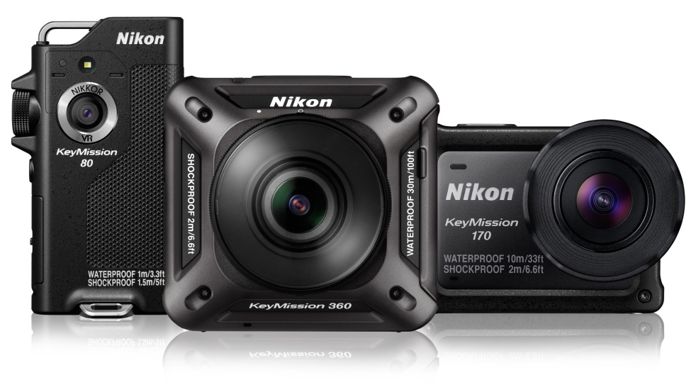
De schok- en waterbestendige KeyMission 170 maakt video’s in 4K UHD resolutie en heeft een groothoekobjectief met een beeldhoek van 170° voor dynamische en levendige beelden. Dankzij de intuïtieve interface en eenvoudige bediening kunnen moeiteloos de meest uiteenlopende avonturen worden opgenomen. Functies zoals Slow Motion, Superlapse-film en Time-Lapse zorgen voor indrukwekkende opnamen.

De zeer compacte KeyMission 80 is een robuuste, wearable-camera die direct klaar staat om foto's en films te schieten. Deze camera is voorzien van een speciaal ontworpen ultra compact NIKKOR-objectief dat beelden in hoge kwaliteit vastlegt. Daarnaast beschikt de KeyMission 80 over een tweede camera voor zelfportretten en een lcd-monitor met touchscreen, zodat ook moeiteloos selfies kunnen worden gemaakt.

De KeyMission 360 en KeyMission 170 zijn compatibel met de SnapBridge 360/170-app, waarmee de camera’s op afstand kunnen worden bediend en de opnamen kunnen worden bewerkt. Ook de KeyMission 80 is compatibel met de SnapBridge-app, waardoor de camera continu in verbinding met een smartphone of tablet staat en foto’s van 2 MP direct worden overgezonden. Via de SnapBridge-verbinding kunnen avonturen dus moeiteloos online worden gedeeld.

Nikon introduceert bovendien een breed scala aan optionele accessoires en houders. Zo zijn er riembevestigingen voor helmen, borstharnassen en surfplankbevestigingen waarmee u elk moment handsfree kunt vastleggen. De Handy grip voorkomt dat het lichaam van de gebruiker in beeld komt wanneer vanuit de hand wordt opgenomen. Met deze en andere handige accessoires kunnen de camera's overal mee naartoe worden genomen: van de gevaarlijkste wegen tot op de hoogste bergen.

Matthieu van Vliet, Country Manager bij Nikon Nederland, vertelt: "Het leven zit vol avonturen, maar het is moeilijk om die vast te leggen zoals we ze ervaren. De actiecamera's van Nikon brengen daar verandering in. Mensen kunnen hun ervaringen nu in verbluffende kwaliteit vastleggen en toeschouwers het gevoel geven dat ze zich midden in de actie bevinden. Geen terrein is onbedwingbaar. De KeyMission-camera's bieden een spannende manier om altijd en overal verhalen vast te leggen en te delen; voor de dappere avonturier en voor mensen die de uitdaging aan durven gaan."

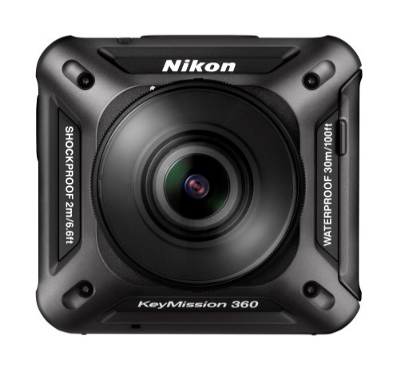

KeyMission 360 – belangrijkste functies

Opnemen van realistische 360°-video's in 4K UHD⁽¹⁾/24p⁽²⁾ en 360° foto’s.

Geschikt voor extreme omstandigheden: waterdicht tot 30 m⁽³⁾, schokbestendig tot 2 m⁽⁴⁾, vorstbestendig tot -10°C⁽⁵⁾ en stofdicht⁽⁶⁾.

Krachtige functies voor het vastleggen van activiteiten en het bewerken van opnamen. Geschikt voor de SnapBridge 360/170-app (voor smartphones en tablets) en de KeyMission 360/170 Utility (voor computers).

KeyMission 170 – belangrijkste functies

Opnemen van 170°-ultragroothoekvideo in 4K UHD/30p⁽²⁾ met Elektronische VR-functie⁽¹⁾.

De robuuste behuizing is waterdicht tot 10 m⁽³⁾, schokbestendig tot 2 m⁽⁴⁾, vorstbestendig tot -10°C⁽⁵⁾ en stofdicht⁽⁶⁾.

Bij gebruik van de waterdichte behuizing WP-AA1⁽⁷⁾ (apart verkrijgbaar) is de camera waterdicht tot 40 m.

Krachtige functies voor het vastleggen van activiteiten en het bewerken van opnamen. Geschikt voor de SnapBridge 360/170-app (voor smartphones en tablets) en de KeyMission 360/170 Utility (voor computers).

Verschillende opnamestanden, zoals Slow motion toevoegen tijdens opname, Movie + Photo, Superlapse-film, Lusopname en Time-Lapse opname.

Intuïtieve en eenvoudige bediening in een compacte behuizing die eenvoudig kan worden bevestigd aan kleding of uitrusting.
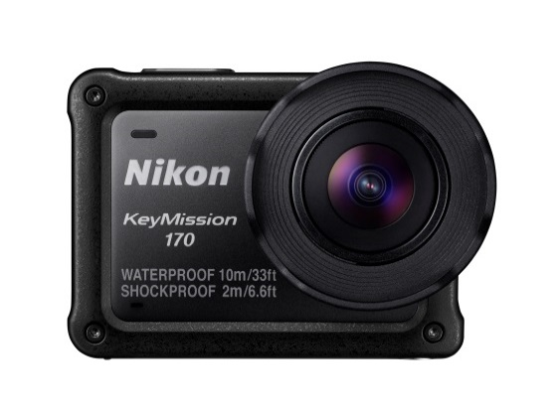

KeyMission 80 – belangrijkste functies

Uiterst handzaam en met één hand te bedienen. Met één druk op de knop start de opname.

Goed bestand tegen de elementen, want hij is waterdicht tot 1 m⁽¹⁾, schokbestendig tot 1,5 m⁽²⁾, vorstbestendig tot -10°C en stofdicht⁽³⁾. De camera kan in allerlei buitenactiviteiten een actieve rol spelen. Denk bijvoorbeeld aan bergbeklimmen, wandelen, vissen en kamperen.

De speciaal ontworpen NIKKOR-objectieven zorgen voor uitmuntende beeldreproductie. De camera is bovendien voorzien van een tweede camera voor selfies.

SnapBridge-app ondersteuning, waarmee verbinding kan worden gemaakt met een smartphone of tablet.

Verschillende opnamestanden, zoals Time-Lapse en Route-opname. Met de eerste stand kunnen veranderingen worden vastgelegd die in de loop der tijd optreden; met de tweede stand kunnen reizen worden vastgelegd via foto's of films.
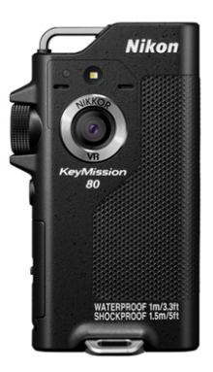
Disclaimer footnotes:
KeyMission 360
¹Er wordt in 4K UHD-resolutie (3840 x 2160) opgenomen, maar bij het afspelen van films is de weergegeven resolutie afhankelijk van verschillende factoren, zoals het gebruikte beeldscherm en de zoomfactor van het beeldscherm.
²Onderwater worden beelden meer uitvergroot dan boven water, waardoor onderwater niet het volledige opnamebereik kan worden benut. U kunt daardoor ook geen 360°-video's onderwater opnemen. Als u een onderwater-lensbescherming hebt bevestigd, is deze zichtbaar in beeld als zwarte randen of strepen. De camera kan onderwerpen die zich op 60 cm afstand of minder van de boven-, onder- of zijkanten van de camera bevinden, mogelijk niet opnemen, aangezien de onderwerpen buiten de beeldhoek (het zichtbare gebied in het kader) vallen. Onder bepaalde opnameomstandigheden kunnen de grenzen van het compositiegebied verkeerd zijn uitgelijnd.
³Equivalent met JIS/IEC-beschermingsklasse 8 (IPX8) (onder testomstandigheden van Nikon). U kunt de camera tot 60 minuten per keer gebruiken op een diepte van maximaal 30 m. Als u een onderwater-lensbescherming hebt bevestigd, kunt u de camera gebruiken tot een diepte van ongeveer 20 m.
⁴Tijdens interne tests is de schokbestendigheid volgens de norm MIL-STD 810F Method 516.5 aangetoond, waarbij lensbeschermingen of onderwater-lensbeschermingen waren bevestigd.
⁵De bediening is getest en goedgekeurd bij temperaturen van -10 tot 40°C op land en van 0 tot 40°C onderwater.
⁶Equivalent met JIS/IEC-beschermingsklasse 6 (IPX6) (onder testomstandigheden van Nikon).
KeyMission 170
¹Maakt gebruik van beeldverwerking om cameratrillingen elektronisch te corrigeren als de filmoptie is ingesteld op 1080/30p, 1080/60p, 1080/25p of 1080/50p. De beeldhoek (het zichtbare gebied in het kader) wordt verkleind.
²Bij gebruik onderwater wordt de beeldhoek (het zichtbare gebied in het kader) verkleind.
³Equivalent met JIS/IEC-beschermingsklasse 8 (IPX8) (onder testomstandigheden van Nikon). U kunt de camera tot 60 minuten per keer gebruiken op een diepte van maximaal 10 m.
⁴Tijdens interne tests is de schokbestendigheid volgens de norm MIL-STD 810F Method 516.5 aangetoond.
⁵De bediening is getest en goedgekeurd bij temperaturen van -10 tot 40°C op land en van 0 tot 40°C onderwater.
⁶Equivalent met JIS/IEC-beschermingsklasse 6 (IPX6) (onder testomstandigheden van Nikon).
⁷De waterdichte behuizing WP-AA1 is equivalent met JIS/IEC beschermingsklasse 8 (IPX8) en we hebben aangetoond dat de behuizing niet lekt op een diepte van maximaal 40 m tot wel 30 minuten per keer.
KeyMission 80
¹Equivalent met JIS/IEC-beschermingsklasse 7 (IPX7) (onder testomstandigheden van Nikon). Er komt geen water in de camera als deze maximaal 30 minuten op een diepte van 1 meter onder water wordt gehouden. U kunt de camera echter niet onderwater gebruiken.
²Tijdens interne tests is de schokbestendigheid volgens de norm MIL-STD 810F Method 516.5 aangetoond.
³Equivalent met JIS/IEC-beschermingsklasse 6 (IPX6) (onder testomstandigheden van Nikon).

Opmerking: interne tests van Nikon zijn geen garantie dat de camera niet beschadigd kan raken of onder alle omstandigheden probleemloos bediend kan worden.
EINDE

NOOT VOOR DE REDACTIE:

Perscontact, ook voor testexemplaren:
Grayling, Remco Meerstra
T +31 (0)20 575 40 04
E Remco.Meerstra@grayling.com
PressRoom: http://press.grayling.nl/

Voor meer informatie over Nikon’s award-winnende producten, bekijk: www.nikon.nl

